Технологическая карта урока английского языка в 9 «а» классе
Дата проведения: 29.12.2020 г.
ФИО учителя, название ОУ. Макарова Елена Евгеньевна, МБОУ «СОШ №7» МО «город Бугуруслан»
Тема урока: | Выбор профессии.
Образовательная цель | развитие коммуникативной компетенции и культуры общения учащихся
Задачи урока: | 1. Учебный аспект:  - обогащать и закреплять лексический запас обучающихся по теме «Профессии»;  - развивать навык аудирования;  - развивать навык говорения;  - активизировать грамматические навыки по теме «Способы выражения будущего времени»  2. Развивающий аспект:  - развивать речевые и языковые способности, память, внимание, восприятие и воображение;  3. Воспитательный аспект:  - формировать стремление получить профессию, не только необходимую обществу, но и личностно-значимую для каждого обучающегося;  - поддержать интерес к изучению английского языка
Планируемые образовательные результаты | По окончании изучения темы ученик:  ЛР: формировать мотивацию к изучению различных профессий, проявлять личные качества, индивидуальные особенности в совершении выбора будущей профессии  МР: формировать ИКТ-компетенции, совершенствовать познавательные, коммуникативные УД  ПР: освоить новую лексику, совершенствовать навыки работы с текстом (подбор, редактирование, оформление), применять грамматические знания на практике
Программные требования к образовательным результатам раздела «Моя будущая профессия» | Ученик научится: использовать активную лексику, участвовать в диалогах по теме, составлять монологическое высказывание, работать с текстом.  Ученик получит возможность научиться: формировать и выражать собственное мнение, участвовать в создании презентаций, проектов.
Тип урока | Урок обобщения и систематизации знаний
Форма урока | Интерактивный урок
Образовательная технология | Технологии интерактивного обучения, критического мышления, создания учебных ситуаций
Оснащение урока | Проектор, ПК, лингафонный кабинет, учебник, наглядный материал, раздаточный материал

Ход урока:
Этап урока | Деятельность учителя | Деятельность учащихся | УУД
Организационное начало урока.  Мотивация к учебной деятельности. | Приветствие учителя, проверка подготовленности к уроку (рабочее место, рабочая поза, внешний вид)  Hello, my dear friends, I am very glad to see you, take your sits, and let’s begin our work.  Let’s speak about the theme of our lesson. Every parents ask their children general question and I want to show you one video where you will hear this question and some variants of the answers.  Просмотр видеоролика (дети отвечают, кем хотят стать)  Предлагает определить тему урока.  You have just seen the video, have you understood  - the main question?  - Answers?  - the theme?  Yes, wright you are, today we are going to speak about you future profession, but don’t rush to answer.  every child is asked what he wants to become in the future  On you desks you have checklist and after every stage of work you should put the circle of:  Green colour- if you won’t have mistakes and everything will be clear for you.  Orange colour – if you will have one or two mistakes and something will be difficult.  Red colour –if you won’t have right answers and everything will be difficult in general. | Оценка подготовленности рабочего места, мобилизация внимания.  Просмотр видеоролика, пытаются назвать тему урока.
Фонетическая разминка | Profession – a job that needs a special education and training.  And we know the job sections, you see them on the blackboard  Education  Business  Agriculture  Retail  Health and social care  Tourism  The media  Law  Catering  Construction  Engineering  The performing art  Can you divide the professions according to the sections?  Teacher, doctor, nurse, lawyer, businessman, shop-assistant, guide, chef, builder, engineer, farmer, artist, vet, educator.  Great, I see you know the professions and sections.  Don’t forget about the checklist. | Работают в соответствии с деятельностью учителя - слушают.  Запоминают слова, распределяют в соответствии со сферой деятельности.
Речевая разминка. | (Презентация)  Look at the pictures and make up the sentences about job sections, professions and personal qualities.  At the picture I can see…  She/he works at/in…  … should be…  Don’t forget about checklist. | Описываю картинку о профессии и качествах человека при помощи речевого клеше
Развитие навыков аудирования | I want you take sits to do the listening comprehension; you will see the sheet of paper. What should you do? Read the task, please.  Remember, you will hear texts twice.  Ответы:  Текст аудиозаписи:  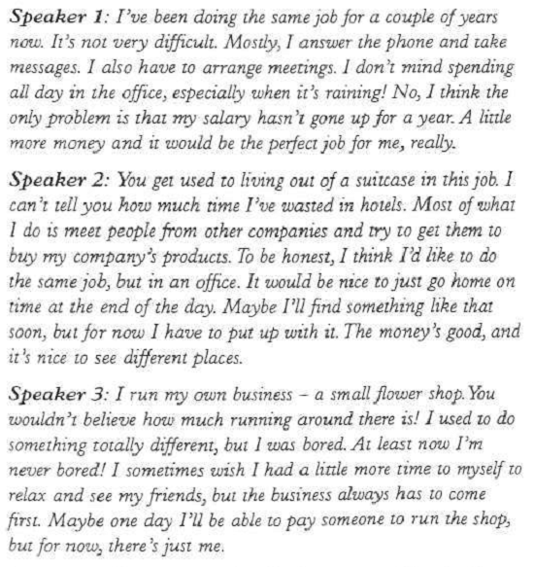  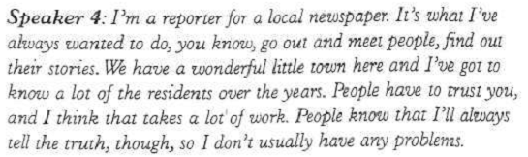  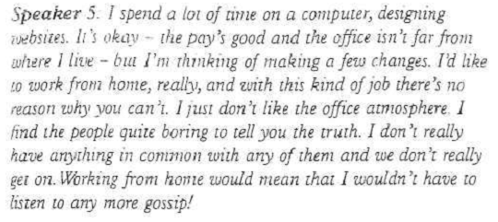  Then check up and don’t forget about checklist | Занять место в лингафонной части кабинета, ознакомится с заданием, перевести его.  Слушают и подбирают основной смысл для каждого текста в таблицу.  Вписывают ответы, проверяют, оценивают
Динамическая пауза | Let’s have a rest. Imagine you are a pilot of spaceship. Listen to your rout. Tern to the necessary side and if there is comet-hide! | Команда turn left влево  Turn right вправо  Comet нагибаются
Актуализация имеющихся знаний  Составление фраз-убеждений | I suggest you choose a card. You will see the name of the profession inside. What are the advantages of the profession to persuade others to choose this profession or sphere?  What qualities should the person have to be by profession?  The advantages of ____are____  or  If you are going to work in … you should be…/you…  Don’t forget about checklist | Разбиться на пары, у каждой пары профессия, убедить, что эта профессия лучше всех  На карточках клеше
 | And now I want to ask you: what do you want to be in future. Look at the board, choose the sphere, look at the colour and put at the right place | Красный-медицина  Синий-бизнес  Зеленый-инженерия и строительство  Желтый- образование  Красный –космос  I want to be…  I am going to be…
Рефлексия. | During you are counting the results I want to turn the puzzles  Let’s count you result:  All green-5  Green/yellow-4  Yellow/red-3  All red-2 | Подсчитывают результаты, выставляют отметку
 | I want to end the lesson with the poem (презентация)  I Want to Ве  Some people often say to mе:  "Have уоu decided what уоu want to bе?"  I usually answer, "I don't know,"  But it isn't really so.  I want to win аn Olympic race,  I want to see the Earth from space,  I want to travel to Katmandu  I want to bе rich and famous, too.  I want to bе оn Hollywood's screen,  I want to invent а new machine,  I want to bе very clever and wise,  I want to win the Nobel prize,  But most of all, I want to bе  Healthy and strong, and wealthy.  I wish you to be winners- achieve your goals | 1.Записывают домашнее задание в дневник.
домашнее задание:
- Revise the word and grammar
- If your result is green in general, take your home task from green pocket
- If your result is green/yellow, take your home task from yellow pocket
- If your result is red in general, take your home task from red pocket
Our lesson is over, thank you, good bye

